Приложение 1

Задание. На места пропусков впишите номер рисунка.

Выполнение команды на линию огня («К бою лежа»)

Прием («к бою») выполняется по команде, например: на линию огня («К БОЮ») или «Рядовой такой-то») – ЛОЖИСЬ (К БОЮ)!
Порядок выполнения упражнения:
- получить на пункте боевого питания магазин с боевыми патронами, положить его в подсумок для магазинов (справа) патронами вниз;
- встать на исходный рубеж, сохраняя строевую стойку;
- взять автомат в правую руку как удобнее (рис. ____),
- сделать шаг правой ногой вперед и несколько вправо, одновременно наклонить корпус вперед, опуститься на правое колено и поставить левую руку на землю впереди себя пальцами вправо (рис. _____);
- опираясь последовательно на бедро левой ноги и предплечье левой руки, лечь на левый бок пристегнуть магазин и быстро повернуться на живот, одновременно слегка раскинуть ноги в стороны носками наружу, голову пригнуть (рис. ____);
- прицелится и по команде «огонь» произвести выстрел (рис. ___);
- доложить руководителю «стрельбу закончил»;
- после команды «разрежай» - отстегнуть магазин и проверить: нет ли патрона в патроннике, поставить оружие на предохранитель;
- подтянуть обе руки на уровень груди, удерживая оружие в правой руке, а магазин в левой, одновременно свести ноги вместе, смотреть перед собой (рис. ____);
- по команде «встать» - резко встать, выпрямляя руки, оторвать грудь от земли и вынести правую (левую) ногу вперед (рис. ___);
- быстро подняться (выпрямиться), принять строевую стойку;
- по команде «оружие к осмотру» взять автомат и магазин в левую руку, снять с предохранителя оттянуть затвор и удерживать до команды «осмотрено»;
- после сделать спуск курка, присоединить магазин, взять оружие на плече и принять строевую стойку.
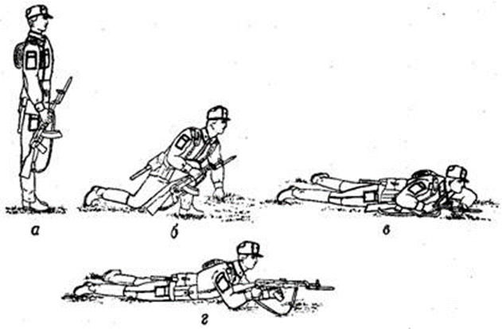

рис.2
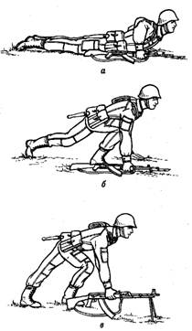

рис. 1

рис. 3

